МИНОБРНАУКИ РОССИИ
Санкт-Петербургский государственный
электротехнический университет
«ЛЭТИ» им. В.И. Ульянова (Ленина)
Кафедра МО ЭВМ

отчет
по учебной практике
Тема: Визуализация алгоритмов на графах

Студентка гр. 8303 |  | Самойлова А.С.
Студент гр. 8381 |  | Сахаров М.С.
Студент гр. 8381 |  | Гоголев Е.Е.
Руководитель |  | Фирсов М.А.

Санкт-Петербург
2020
ЗАДАНИЕ
на учебную практику

Студентка Самойлова А.С. группы 8303
Студент Сахаров М.С. группы 8381
Студент Гоголев Е.Е. группы 8381
Тема практики: визуализация алгоритмов на графах

Задание на практику:
Командная итеративная разработка визуализатора алгоритма(ов) на Java с графическим интерфейсом.
Алгоритм: алгоритм Косарайю.
Сроки прохождения практики: 29.06.2020 – 12.07.2020
Дата сдачи отчета: 00.07.2020
Дата защиты отчета: 00.07.2020
Студентка |  | Самойлова А.С.
Студент |  | Сахаров М.С.
Студент |  | Гоголев Е.Е.
Руководитель |  | Фирсов М.А.

Аннотация

В отчете о практике собрана теоретическая и практическая информация о разработке графического приложения на языке Java. Данное приложение реализует построение графа с его визуальным представлением. Главная задача работы — реализовать визуализацию алгоритма Косарайю поиска компонент сильной связности графа. Необходимо наличие возможности сохранения и загрузки графа из файла, возможности редактировать граф внутри программы. Дополнительно следует реализовать возможность настройки скорости визуализации, пошаговую визуализацию алгоритма. При любых ошибках в ходе работы программы, показывается соответствующее уведомление.

Summary

The practice report contains theoretical and practical information on the development of a graphical application in the Java language. This application implements the construction of a graph with its visual representation. The main task of the work is to implement the visualization of the Kosarayu algorithm for searching for components of a strongly connected graph. You must have the ability to save and load the graph from the file, the ability to edit the graph inside the program. Additionally, you should implement the ability to configure the speed of visualization, step-by-step visualization of the algorithm. In case of any errors during the operation of the program, a corresponding notification is displayed.

содержание

 | Введение | 5
1. | Требования к программе | 6
1.1. | Исходные требования к программе* | 0
1.2. | Уточнение требований после сдачи прототипа | 0
1.3.  1.4 | Уточнение требований после сдачи 1-ой версии  Уточнение требований после сдачи 2-ой версии | 0  0
2. | План разработки и распределение ролей в бригаде | 0
2.1. | План разработки | 0
2.2. | Распределение ролей в бригаде | 0
3. | Особенности реализации | 0
3.1. | Архитектура проекта | 0
3.2. | Структуры данных | 0
3.3 | Основные методы | 0
4. | Тестирование | 0
4.1 | Тестирование графического интерфейса | 0
4.2 | Тестирование кода алгоритма | 0
4.3 | … | 0
 | Заключение | 0
 | Список использованных источников | 0
 | Приложение А. Исходный код – только в электронном виде | 0

введение

Цель практики — построение готового приложения, реализующего работу с графическим представлением графа. Данное приложение должно визуализировать ход выполнения алгоритма Косарайю поиска компонент сильной связности. Важность данного алгоритма обусловлена широкой применимостью его результатов. Например, сильно связанные компоненты могут быть использованы для решения 2-выполнимости задач. Для выполнения заданной цели необходимо выполнить следующие задачи:
- определить архитектуру проекта
- реализовать представление графа, алгоритм
- создать графический интерфейс
- прописать логику визуализации пошагового выполнения алгоритма

1. требования к программе

1.1.1 Требования к вводу-выводу исходных данных
Пользователь должен иметь возможность:
- Сохранить граф в файл
- Загрузить граф из файла
1.1.2 Требования редактору графов
Пользователь должен иметь возможность:
- Очистить граф (удалить все узлы и рёбра)
- Создать узел в точке
- Создать дугу между двумя узлами
- Удалить выделенный узел
- Удалить выделенную дугу
- Переименовать узел
1.1.3 Требования к визуализации
Необходимо реализовать следующие функции:
- Запуск алгоритма
- Запуск алгоритма пошагово
- Выполнить один шаг вперёд
- Выполнить один шаг назад
- Пауза выполнения алгоритма
- Остановка и сброс выполнения алгоритма
- Настройка скорости визуализации

2. План разработки и распределение ролей в бригаде

2.1. План разработки
- К 6 июля — прототип (реализован графический интерфейс, классы, представляющие граф, базовая отрисовка элементов (отображается сам граф)). Написан совместно составленный план тестирования готового проекта.
- К 8 июля — первая версия проекта. Реализован алгоритм, частичная реализация отображения выполнения алгоритма (отображение шага выполнения вперед/назад, запуск/пауза). Улучшение интерфейса (добавление горячих клавиш). Проведено частичное тестирование программы, исправлены замечания и баги.
- К 10 июля — итоговая версия проекта. Полная реализация логики визуализации (выбор между пошаговым и автоматическим ходом алгоритма, настройка скорости анимации), рефакторинг исходного кода, проведено тестирование.
2.2. Распределение ролей в бригаде
- Самойлова Анна (8303) — логика алгоритма
- Гоголев Евгений (8381) — логика визуализации
- Сахаров Виктор (8381) — графический интерфейс
3. Особенности реализации

3.1. Архитектура проета
UML-диаграмма проекта представлена ниже на рис. 1

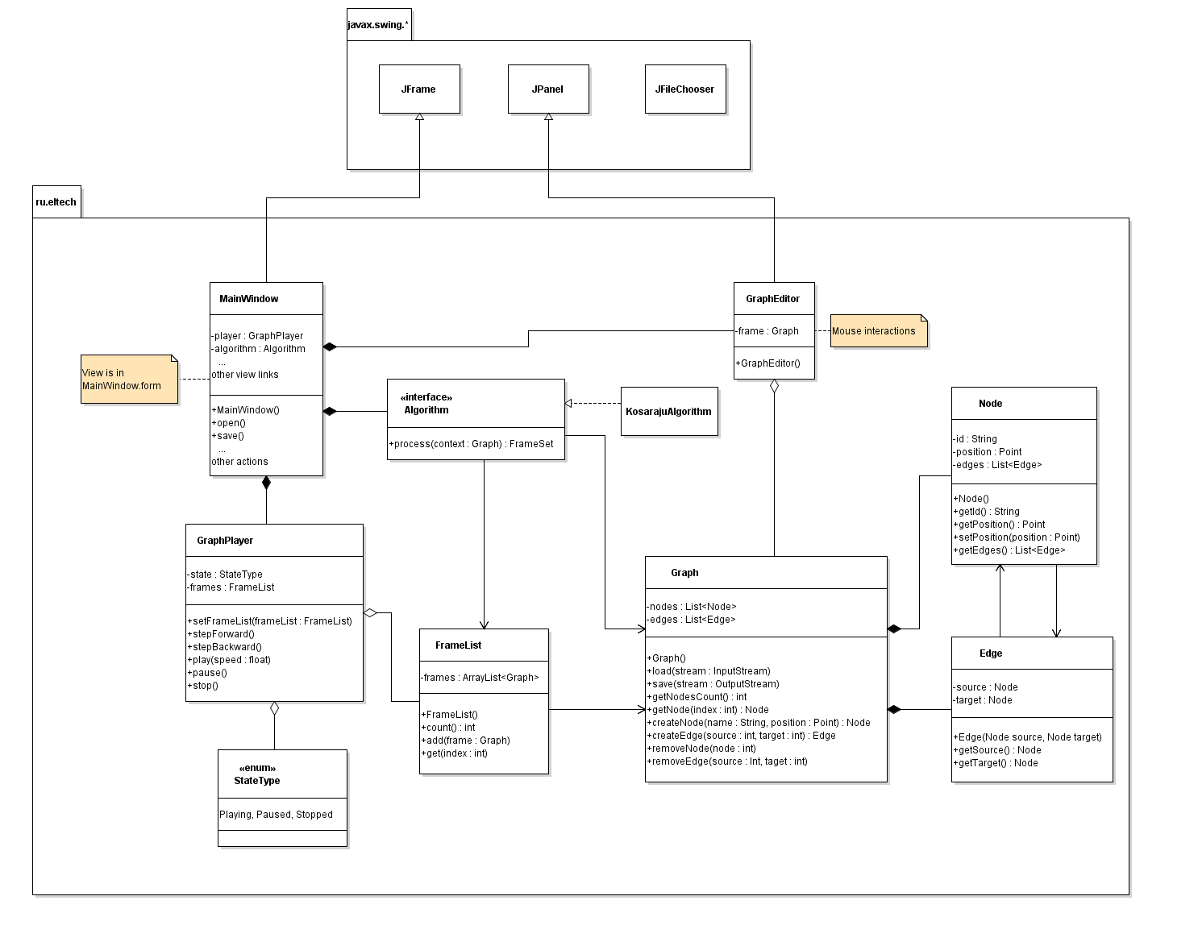
Рисунок 1 — UML-диаграмма проекта

3.2. Основные методы

4. тестирование

4.1. Первый подраздел третьего раздела

4.2. Второй подраздел третьего раздела

заключение

Кратко подвести итоги, проанализировать соответствие поставленной цели и полученного результата.

список использованных источников

Ниже представлены примеры библиографического описания, В качестве названия источника в примерах приводится вариант, в котором применяется то или иное библиографическое описание.
1. Иванов И. И. Книга одного-трех авторов. М.: Издательство, 2010. 000 с.
2. Книга четырех авторов / И. И. Иванов, П. П. Петров, С. С. Сидоров, В. В. Васильев. СПб.: Издательство, 2010. 000 с.
3. Книга пяти и более авторов / И. И. Иванов, П. П. Петров, С. С. Сидоров и др.. СПб.: Издательство, 2010. 000 с.
4. Описание книги под редакцией / под ред. И.И. Иванова СПб., Издательство, 2010. 000 с.
5. Иванов И.И. Описание учебного пособия и текста лекций: учеб. пособие. СПб.: Изд-во СПбГЭТУ «ЛЭТИ», 2010. 000 с.
6. Описание методических указаний / сост.: И.И. Иванов, П.П. Петров. СПб.: Изд-во СПбГЭТУ «ЛЭТИ», 2010. 000 с.
7. Иванов И.И. Описание статьи с одним-тремя авторами из журнала // Название журнала. 2010, вып. (№) 00. С. 000–000.
8. Описание статьи с четырьмя и более авторами из журнала / И. И. Иванов, П. П. Петров, С. С. Сидоров и др. // Название журнала. 2010, вып. (№) 00. С. 000–000.
9. Иванов И.И. Описание тезисов доклада с одним-тремя авторами / Название конференции: тез. докл. III международной науч.-техн. конф., СПб, 00–00 янв. 2000 г. / СПбГЭТУ «ЛЭТИ», СПБ, 2010, С. 000–000.
10. Описание тезисов доклада с четырьмя и более авторами / И. И. Иванов, П. П. Петров, С. С. Сидоров и др. // Название конференции: тез. докл. III международной науч.-техн. конф., СПб, 00–00 янв. 2000 г. / СПбГЭТУ «ЛЭТИ», СПБ, 2010, С. 000–000.
11. Описание электронного ресурса // Наименование сайта. URL: http://east-front.narod.ru/memo/latchford.htm (дата обращения: 00.00.2010).
12. ГОСТ 0.0–00. Описание стандартов. М.: Изд-во стандартов, 2010.
13. Пат. RU 00000000. Описание патентных документов / И. И. Иванов, П. П. Петров, С. С. Сидоров. Опубл. 00.00.2010. Бюл. № 00.
14. Иванов И.И. Описание авторефератов диссертаций: автореф. дисс. канд. техн. наук / СПбГЭТУ «ЛЭТИ», СПБ, 2010.
15. Описание федерального закона: Федер. закон [принят Гос. Думой 00.00.2010] // Собрание законодательств РФ. 2010. № 00. Ст. 00. С. 000–000.
16. Описание федерального постановления: постановление Правительства Рос. Федерации от 00.00.2010 № 00000 // Опубликовавшее издание. 2010. № 0. С. 000–000.
17. Описание указа: указ Президента РФ от 00.00.2010 № 00 // Опубликовавшее издание. 2010. № 0. С. 000–000.

приложение А
Название приложения
полный код программы должен быть в приложении, печатать его не надо

